
ГАЗЕТА ЛИЦЕЯ № 5 Г. КАЗАНИ
ВЫПУСК № 1
Сентябрь 2017
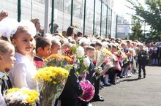
Читайте в этом номере:
***
Праздник 1 Сентября
***
Как живешь, младший школьник?
***
Давайте жить дружно!
Урок Мира
***
Уроки безопасности
***
День грамотности «Время читать свои стихи»
***
Быстрее!
Выше!Сильнее!
Кросс наций -2017!
***
Твори Добро!
Ярмарка Добра
***
От улыбки станет мир добрее!
Акция «Улыбнись»

Этот день всегда проходит шумно, звонко, неожиданно.
Начало учебы – это фактически начало новой жизни. Так давайте
же вместе писать ее без помарок с чистого листа!
В этом учебном году хочется пожелать ученикам лицея легко и
с энтузиазмом осваивать новые предметы, получать новые знания,
учителям – крепкого здоровья, родителям – терпения!
С праздником всех! Надеемся, что грядущий школьный год
будет интересным, насыщенным событиями, полным новых побед
и свершений!

Рубрика
«Сүзләр моңы»

«ТУГАН ЯК»

Рубрика
«Размышляем …»

«ТРУДНО ЛИ БЫТЬ ПЯТИКЛАССНИКОМ?»

Рубрика
«Пробуем перо»

«ОСЕННИЕ ЗАРИСОВКИ»

Давайте жить дружно!
Что такое Мир? Что такое спокойствие на планете? Эти вопросы волнуют каждого.
Мир – это жизнь! В ней не должно быть слёз, потерь, войны… Мы должны жить, принимая друг друга. Ведь частые ссоры могут привести к беде.
В исторической ленте нашего государства много таких примеров. Один из самых ужасных – это Великая Отечественная война. Сколько тогда было пролито слёз, сколько искалеченных жизней… Только почему-то вот человек не учится на ошибках прошлого. Повторяет вновь и вновь поступки и действия, которые приводили и приводят в страх до сих пор.
Люди! Оглянитесь! Давайте жить дружно! Если каждый человек хоть немного постарается следовать закону кота Леопольда, Мир станет лучше!
Корреспондент пресс-центра «Лицея №5»
Муслюмова Регина

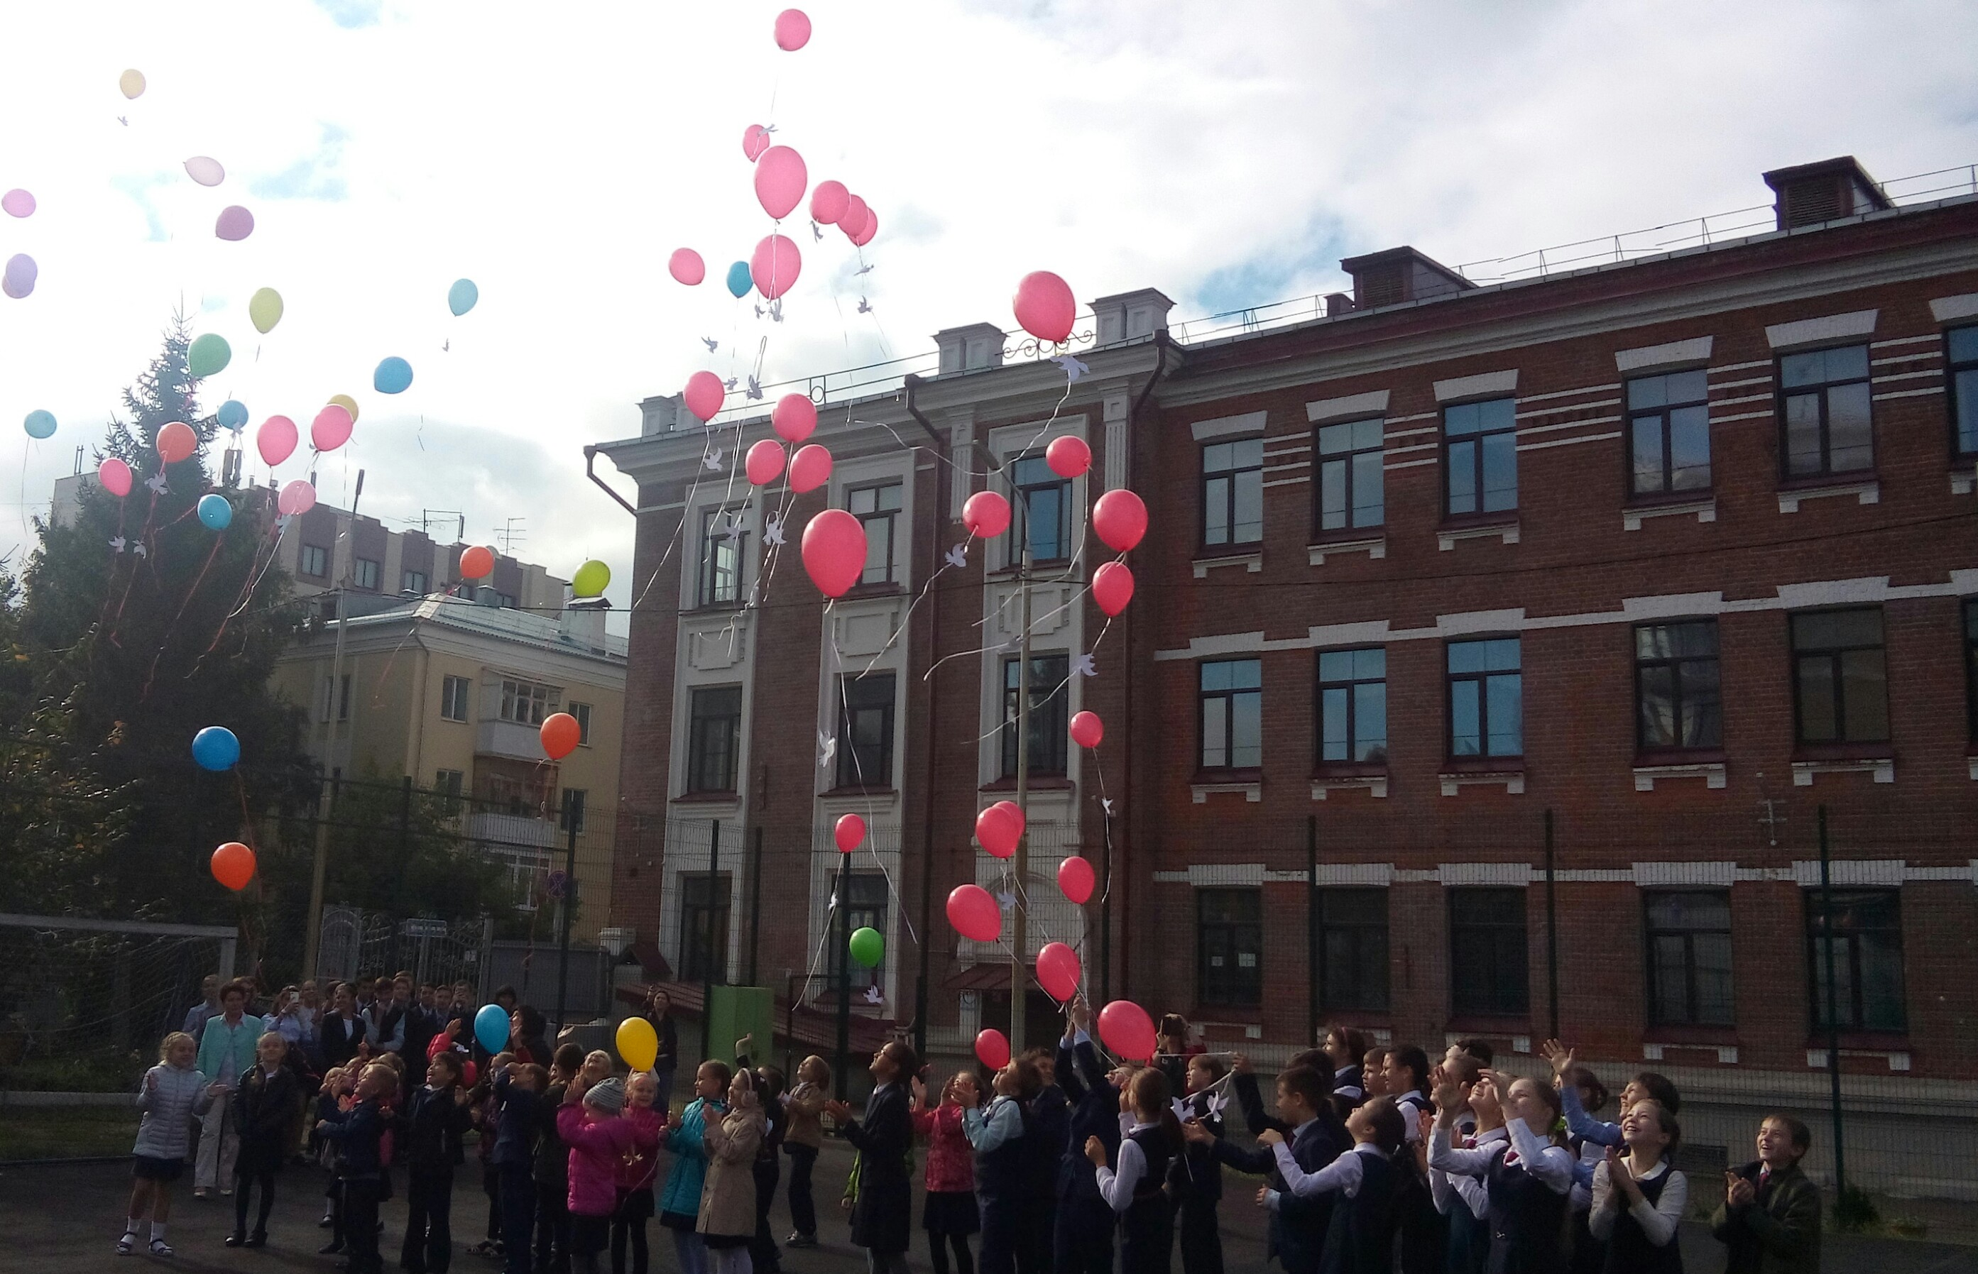

КАК ЖИВУТ ПЕРВОКЛАШКИ?
Мы побывали у наших первоклашек. Нам хотелось узнать, как они учатся, успели ли привыкнуть к учителю и школьному распорядку, новым знаниям и самой школе.
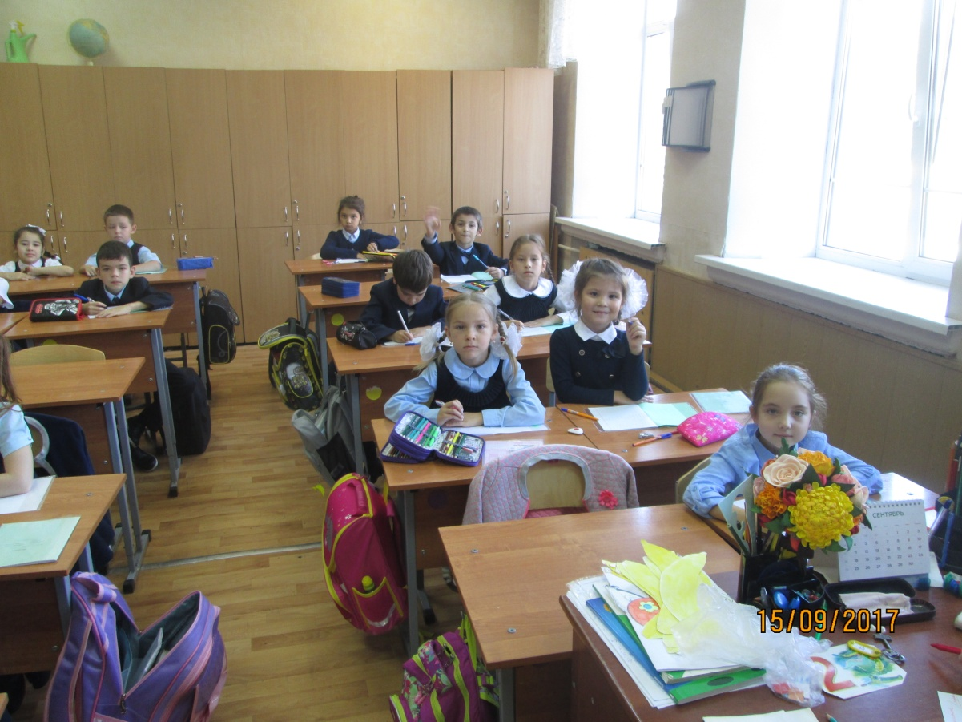
«Теперь нужно вставать рано и идти в школу, выполнять домашнее задание, но я справляюсь успешно».
«Я хочу стать певицей, поэтому мне нравится ходить на уроки музыки. Лицей поможет мне стать певицей».
«Когда я была в садике, готовилась там к школе, думала, что будет трудно. Теперь я учусь в 1 классе, и мне нравится, и совсем несложно!»
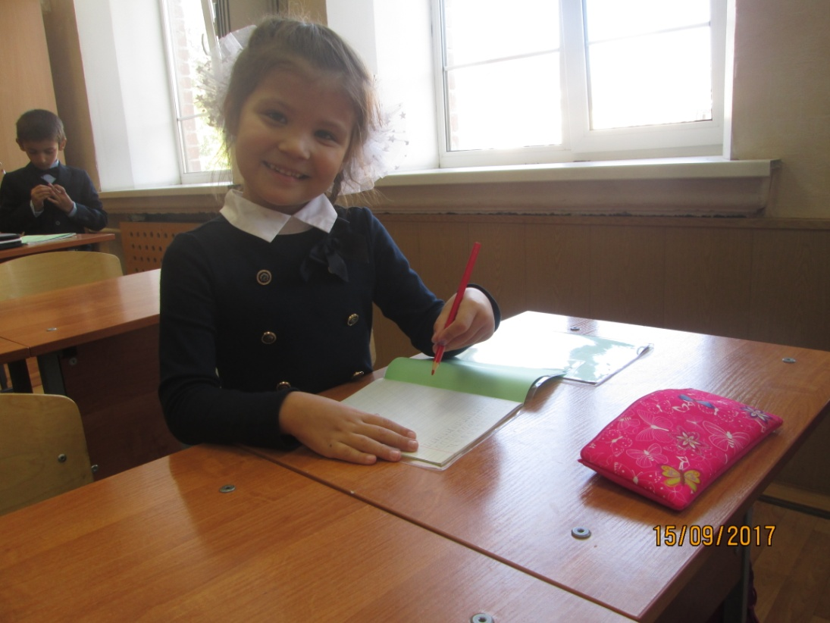
Наши первоклассники совершают первые шаги в школьной жизни, и чтобы эти шаги были более уверенными, им помогают замечательные педагоги.
Корреспонденты пресс-центра «Лицея №5»
Зарипов Даниян и Чистова Дарья

В рамках недели безопасности в нашем лицее прошли лектории по правилам дорожного движения. Перед лицеистами выступил инспектор ДПС Ибятов Д. Ф.. Учащиеся 5-х классов получили дневники безопасности.
Инспектор по пропаганде безопасности дорожного движения рассказал учащимся о том, как правильно вести себя на проезжей части и объяснил правила езды на велосипеде.
Инспектор полиции отметил, что необходимо с ранних лет неукоснительно соблюдать правила дорожного движения и не поддаваться отрицательному влиянию.

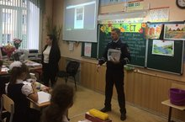



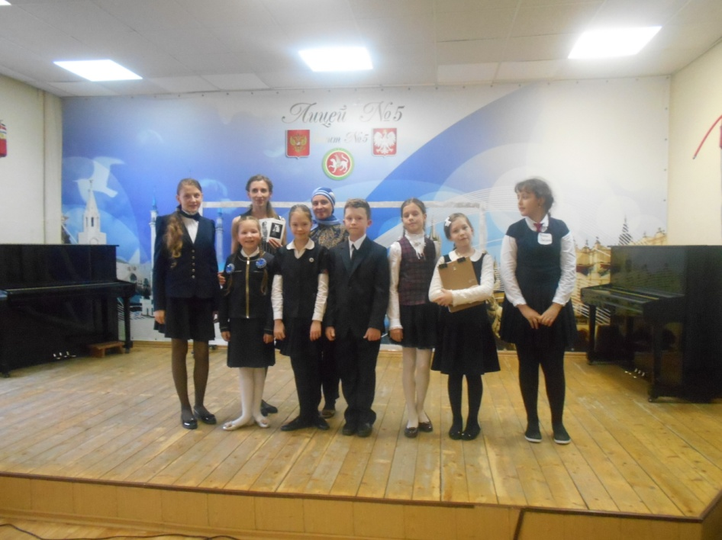

^{Быстрее!Выше!Сильнее!}
^{Кросс Наций -2017!}

16 сентября 20 750 человек приняло участие во Всероссийском дне бега «Кросс Нации-2017».
Стартовый городок в столице Татарстана располагался на площадке возле «Центрального» стадиона, маршрут пролегал по улице Кремлевской. Для профессиональных спортсменов организаторы подготовили трассы на дистанции 1000 м, 2000 м, 4000 м, 6000 м и 8000 метров.
Наш лицей не оставил без внимания это событие. Наша дружная и веселая команда, которая состояла из учеников разных классов, приняла активное участие в «Кроссе Наций-2017». Наши замечательные педагоги Лариса Александровна и Владимир Михайлович Троицкие поддерживали нас на протяжении всей дистанции.
Корреспондент пресс-центра «Лицея №5»
Чистова Дарья

В Международный день грамотности, в нашем лицее в 5-х и 6 «А» классах провели яркое и познавательное мероприятие, которое подготовили учащиеся 5 «Б» класса: Сахаров Р., Спиридонова К., Муслюмова Р., Маркова А. и классный руководитель Марценюк О. С..Они рассказали об истории праздника, его традициях и пользе. После чего все присутствующие отправились в настоящее поэтическое путешествие по маршруту «Время читать свои стихи».
И кто бы мог подумать, что в нашем лицее столько талантов. Ученики читали стихотворения собственного сочинения: Кириченко С.(5 «А» кл.), Борзова А. (5 «В» кл.), Зайсанова К. (5 «В» кл.), Чистова Д. (6 «А» кл.). Педагоги тоже не остались в стороне: Марценюк О. С., Рисположенская О.В., Переломова С.А. прочитали свои поэтические «вдохновения», а Шайдуллина Г.Х. свое стихотворение исполнила на татарском языке.
Этот праздник не оставил равнодушным никого. Многих ребят заинтересовало поэтическое творчество, которое невозможно без «верного русского слова» и «грамотного слога».
Учитель литературы
О. С. Марценюк

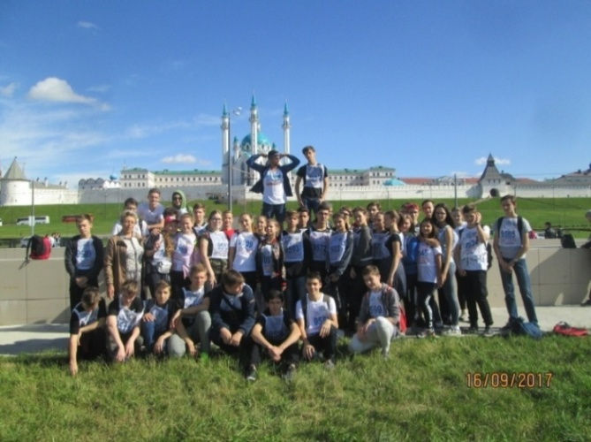


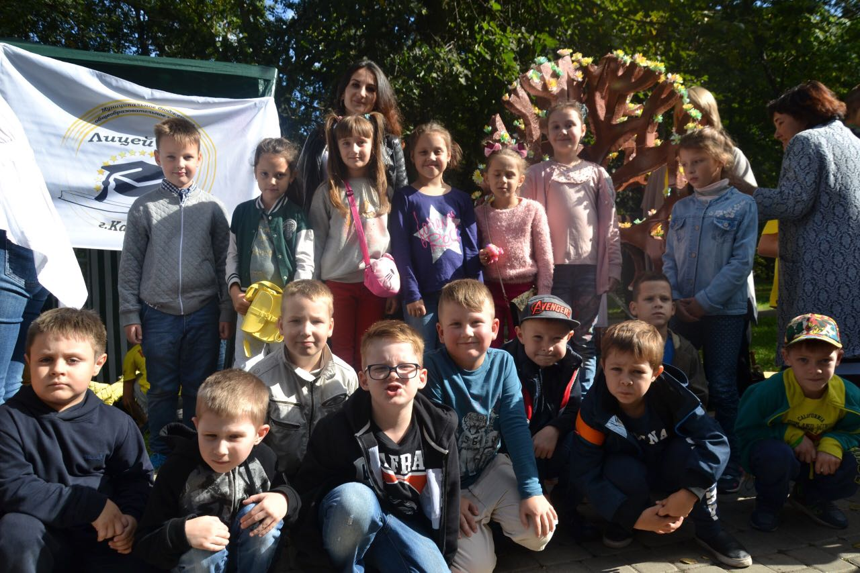
От улыбки станет мир добрее!
Акция «Улыбнись»

18 сентября ребята лицея приняли участие в социальной акции «Улыбнись». Девиз этого дня: «Люди, улыбайтесь чаще, ведь для этого не нужны причины!»
Прохожих заряжали положительными эмоциями и позитивом и, конечно, дарили им улыбки-смайлики!
Ребята призывали совсем незнакомых людей откинуть от себя хмурые будничные мысли и дарили им свои улыбки. И люди улыбались!
Акция удалась! Ведь теперь в домах жителей нашего микрорайона (пусть и малого количества) будут жить символы вечного позитива, посмотрев на который, невольно захочется улыбаться.
Корреспондент пресс-центра «Лицея №5»
Гильманова Сабина

16 сентября в ЦПКиО им. М. Горького прошла традиционная Ярмарка Добра. Учащиеся лицея совместно с родителями подготовили к этому празднику разнообразные поделки. После их реализации все собранные средства направили нуждающимся в длительном лечении детям.
В парке зародился новый проект «Дерево Добра». Принять участие могут все желающие, войдя в холл лицея.

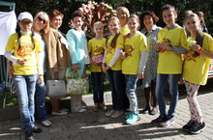

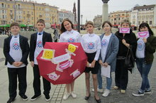

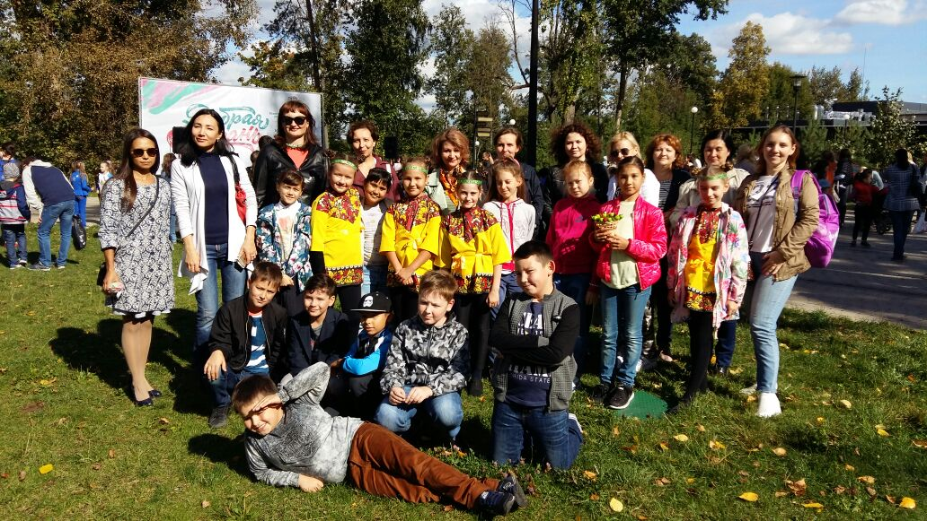


Рубрика «Размышляем …»

«ТРУДНО ЛИ БЫТЬ ПЯТИКЛАССНИКОМ?»
Мы были выпускниками начальной школы.… Но наступило 1 сентября! И все изменилось…
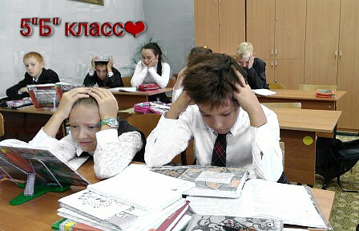
Прозвенел звонок... Начался урок… Урок в 5 классе…Теперь мы гордо можем сказать, что пятиклассники!
А трудно ли быть пятиклассником?» Мой ответ «ДА».
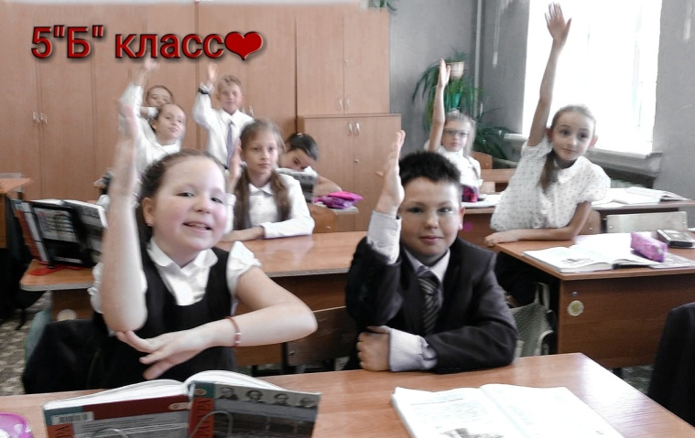
«А почему?» Наверно, потому что в какой-то мере я снова ощутила себя «первоклашкой», только уже во взрослой школе. Всё как-то сразу охватило меня: новые учителя, новые предметы и даже новые кабинеты для новых предметов. Теперь нужно много трудиться, учиться правильно организовывать своё время.
Я стараюсь. Многое уже получается, к чему-то ещё не привыкла. Почти все предметы интересны, и я изучаю их с удовольствием. Жаль, только что времени погулять всё меньше. Может, поэтому мы иногда на перемене, как ветер «носимся» по школьному коридору, забывая, что мы теперь пятиклассники!
Да, мы стали чуточку взрослее. Я это заметила ещё на линейке 1 сентября. Как мы изменились за лето: подросли и стали серьёзнее…
«Здравствуй старшая школа! Мы готовы быть твоими учениками! Не будь к нам очень строга, и мы постараемся быть примерными учениками в среднем звене! Мы обещаем стать достойной сменой нынешним старшеклассникам!»
Корреспондент пресс-центра «Лицея №5»
Спиридонова Ксения
Рубрика «Пробуем перо»

Рубрика «Сүзләр моңы»
»

ОСЕННИЕ ЗАРИСОВКИ
Кутаются люди в куртки, сапоги.
На пороге осень… Лужи и дожди.
Выходя из дома, мы берем зонты –
Желтые и красные – улица-цветы!

И шагать не хочется… Только лишь прыжки:
С плиточки на плиточку… вот и дома ты!
Смотришь… а за окнами кинофильм идёт.
Под присмотром осени город наш живёт!
учитель литературы О. С. Марценюк

ТУГАН ЯК
Самолёт оча биектә,
Зөһрә калыккан җирдә.
Үзем карыйм зәңгәр күккә,
Уйларым туган җирдә.

Туган җиремдә йолдызлар
Яктырак яналар шул,
Туган җиреңә кайт диеп,
Күз сирпеп алалар шул.

Онытмам авылымдагы
Зәңгәр аяз күкләрне,
Туган җиремне яктырткан
Чулпанны һәм Зөһрәне.
татар теле укытучысы
Гүзәлия Шәйдуллина
ВЫПУСК ПОДГОТОВИЛИ: Редактор – Марценюк О. С.
Корреспонденты – Муслюмова Р., Спиридонова К., Гильманова С., Зарипов Д., Чистова Д.
Фотокорреспонденты – Маркова А., Сермус А.

